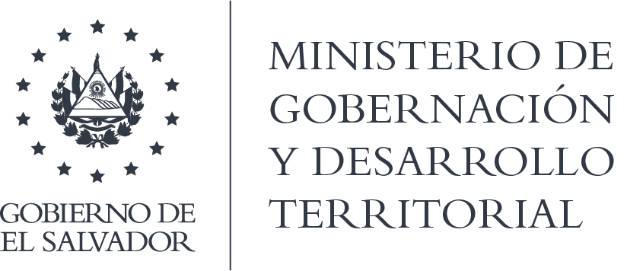

MINISTERIO DE GOBERNACIÓN Y DESARROLLO TERRITORIAL
REPÚBLICA DE EL SALVADOR, AMÉRICA CENTRAL

RESOLUCIÓN NÚMERO SETENTA. En la Unidad de Acceso a la Información Pública del Ministerio de Gobernación y Desarrollo Territorial: San Salvador, a las ocho horas con cuarenta minutos del día veintinueve de septiembre de dos mil veinte. CONSIDERANDO que: I) Que el ciudadano ****, ha presentado solicitud de información ante esta Unidad de Acceso a la Información Pública, asignándole el correlativo: MIGOBDT-2020-0069, en fecha diecisiete de septiembre del presente año. II) Que siendo admisible su solicitud se realizaron las diligencias establecidas en el Art. 70 de la Ley de Acceso a la Información Pública, LAIP, ante la unidad administrativa que posee la información, es decir, la Dirección de Administración y Logística, la cual remitió la información, que se anexa a la presente. POR TANTO, conforme a los Arts. 86 Inciso 3° de la Constitución y 2, 7, 9, 50, 62 y 72 de la LAIP, esta Unidad de Acceso a la Información Pública, quedándole expedito el derecho al solicitante de hacer uso del recurso que le habilita la Ley. RESUELVE: CONCEDER el acceso a la información. NOTIFIQUESE.

Jenni Vanessa Quintanilla García
Oficial de Información Ad Honorem

NOTA: la versión de esta resolución reguarda los datos que se consideran confidenciales, de conformidad al Art. 30 de la Ley de Acceso a la Información Pública

